Koordinatni sustav na pravcu

- Dopunite nazive.
$$E$$
$$O$$
$$1$$
$$0$$

Točka O naziva se _______________. Koordinata ishodišta je _____.
To zapisujemo O(0).
Točka E naziva se _____________________. Koordinata jedinične točke je _____. To zapisujemo E(1).
Dužina $\overline{OE}$ naziva se _____________________.

- Na koordinatnom sustavu na pravcu označite točke zadane koordinatama:
- A (-1), B (3), C (4) i D (-5)
0
1
O
E
x

- A (3), B (-2), C (6) i D (-4)
0
1
O
E
x
- Na koordinatnom sustavu na pravcu označite točke zadane koordinatama:
- A (-20), B (30), C (-40) i D (60)
0
10
O
x

- A (-100), B (300), C (-300) i D (500)
0
100
O
x

- Odredite koordinate označenih točaka.

B
A
C
D
0
1
O
E
x

N
M
0
10
O
x
I
R
A

- Svaki brod ima svoju oznaku. U zagradu upišite koordinatu točke koja je prikazana na koordinatnom sustavu na pravcu.
0
1
O
x
C
B
A
E
-1
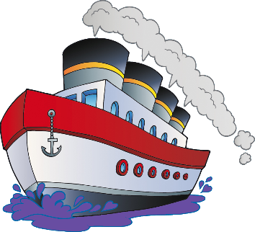

C
B
A

- Odčitajte koordinate točaka na koordinatnom sustavu na pravcu te upišite slovo ispred koordinate u uokvirenom dijelu zadatka.
D
B
C
A
E
$$\left( \frac{1}{2} \right)$$
$$\left(-\frac{3}{4}\right)$$
$$\left(-1\frac{1}{4}\right)$$
O
$$\left(1\frac{1}{4}\right)$$
0
1
$$\frac{1}{4}$$

